实验项目7 局域网安全性实验

一、本课程实验目的与要求
1. 实验目的
- 了解和掌握ARP欺骗的原理；
- 了解和掌握ARP欺骗的实现方法；
- 了解和掌握ARP欺骗的防御方法。
2. 本课程实验要求学生预备的知识
ARP（地址解析协议）是在仅知道主机的IP地址时确定其物理地址的一种协议。因IPv4和以太网的广泛应用，其主要用作将IP地址翻译为以太网的MAC地址，但其也能在ATM和FDDI IP网络中使用。
(1)、ARP通讯协议过程
由于局域网的网络流通不是根据IP地址进行，而是按照MAC地址进行传输、计算机是根据mac来识别一台机器。
区域网内A要向主机B发送报文，会查询本地的ARP缓存表，找到B的IP地址对应的MAC地址后，就会进行数据传输。如果未找到，则A广播一个ARP请求报文（携带主机B的IP地址）,网上所有主机包括B都收到ARP请求，但只有主机B识别自己的IP地址，于是向A主机发回一个ARP响应报文。其中就包含有B的MAC地址，A接收到B的应答后，就会更新本地的ARP缓存。接着使用这个MAC地址发送数据（由网卡附加MAC地址)。
（2）、一次完整的ARP欺骗
ARP 欺骗分为两种，一种是双向欺骗，一种是单向欺骗:
1)、单向欺骗
A的地址为：IP：192.168.10.1 MAC: AA-AA-AA-AA-AA-AA
B的地址为：IP：192.168.10.2 MAC: BB-BB-BB-BB-BB-BB
C的地址为：IP：192.168.10.3 MAC: CC-CC-CC-CC-CC-CC
A和C之间进行通讯.但是此时B向A发送一个自己伪造的ARP应答，而这个应答中的数据为发送方IP地址是192.168.10.3（C的IP地址），MAC地址是BB-BB-BB-BB-BB-BB（C的MAC地址本来应该是CC-CC-CC-CC-CC-CC，这里被伪造了）。当A接收到B伪造的ARP应答，就会更新本地的ARP缓存（A被欺骗了），这时B就伪装成C了。同时，B同样向C发送一个ARP应答，应答包中发送方IP地址四192.168.10.1（A的IP地址），MAC地址是BB-BB-BB-BB-BB-BB（A的MAC地址本来应该是AA-AA-AA-AA-AA-AA），当C收到B伪造的ARP应答，也会更新本地ARP缓存（C也被欺骗了），这时B就伪装成了A。这样主机A和C都被主机B欺骗，A和C之间通讯的数据都经过了B。主机B完全可以知道他们之间说的什么：）。这就是典型的ARP欺骗过程。
掐断A 与 c的通讯，实现原理：b 向A 发送一条ARP 数据包，内容为：c的地址是00:00:00:00:00:00 （一个错误的地址），那么A 此后向c发的数据包都会发到00，而这个地址是错误的，所以通讯中断了，但是要注意了，这里只是A --> c 中断了，c --> A 没有中断，所以这个叫单向欺骗。
掐断c与A 的通讯，实现原理和第一条一样，如果和第一条一起发，那么A 和c 的通讯就完全中断了，即：A <-- ×--> c.
嗅探A 与c 的通讯，实现原理：b 向A 发送一条ARP 数据包，内容为：c的地址是AA:BB:CC:DD:EE:FF （b自己的地址），也就是说，b 对 A 说：我才是c，于是A 把向c发送的数据都发给b 了，b得到数据后就可以为所欲为了，可以直接丢弃，那么通讯中断，也可以再次转发给c，那么又形成回路，B当了个中间人，监视A 和c 的通讯.此时你就可以用CAIN等任何抓包工具进行本地嗅探了.
2）、ARP双向欺骗原理
A要跟C正常通讯，B向A说我是才C。B向C说我才是A，那么这样的情况下把A跟C的ARP缓存表全部修改了。以后通讯过程就是 A把数据发送给B,B在发送给C，C把数据发送B，B在把数据给A。
攻击主机发送ARP应答包给被攻击主机和网关，它们分别修改其ARP缓存表为, 修改的全是攻击主机的MAC地址，这样它们之间数据都被攻击主机截获。
3.本课程实验的内容及要求
3.1 本课程实验的内容
- 如何实施ARP攻击；
- ARP攻击的防御方法；
3.局域网安全分析。
3.2本课程实验要求
(一) ARP攻击的实施
- 攻击机：安装WinPcap，关闭防火墙和360安全类软件;
目标主机（即被攻击机关）闭防火墙和360安全类软件

- 攻击机：运行‘局域网终结者’，写入目标主机的IP，点‘添加到阻断列表’；
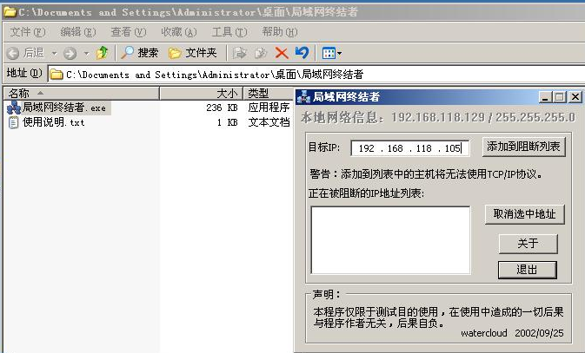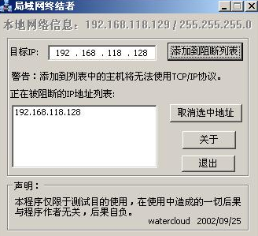
- 目标机：网络连接被阻断；
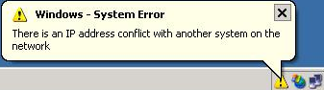

4. 攻击机：取消选中地址；
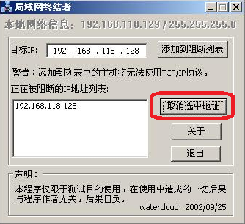
5.到目标机器上验证，网络通信应该恢复正常。
(二) ARP欺骗攻击的防御
1、在本地电脑中绑定IP与MAC
- 使用ipconfig /all，察看自己的IP与MAC；
- 使用arp –s ‘IP’‘ MAC’进行绑定；
- 验证：输入arp –a 察看arp缓存表。
2、在路由器上绑定IP与MAC
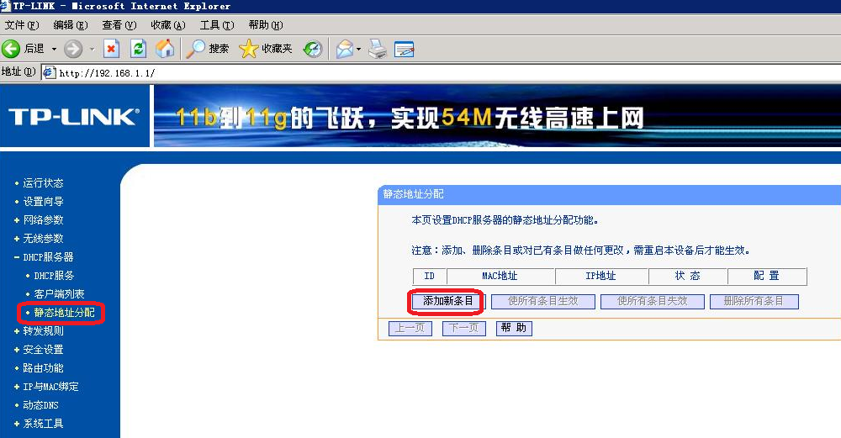
3、使用ARP防欺骗工具
- 使用ARP病毒专杀工具
- 使用ARP防火墙：安装之后，开启防护，再次进行ARP欺骗攻击，观察保护效果。
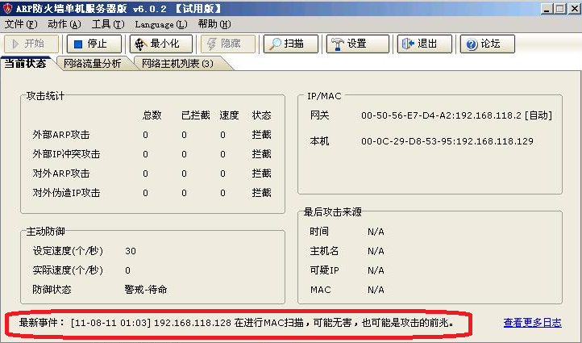
（三）报告要求：
本次实验仅需完成作业题，无实验报告。
（四）作业题：（请在超星系统中提交）
1. ARP攻击的基本原理是什么？
ARP（Address Resolution Protocol，地址解析协议）是一个位于TCP/IP协议栈中的网络层，负责将某个IP地址解析成对应的MAC地址。
ARP攻击就是通过伪造IP地址和MAC地址实现ARP欺骗，能够在网络中产生大量的ARP通信量使网络阻塞，攻击者只要持续不断的发出伪造的ARP响应包就能更改目标主机ARP缓存中的IP-MAC条目，造成网络中断或中间人攻击。
ARP攻击主要是存在于局域网网络中，局域网中若有一台计算机感染ARP木马，则感染该ARP木马的系统将会试图通过“ARP欺骗”手段截获所在网络内其它计算机的通信信息，并因此造成网内其它计算机的通信故障。

2. 请结合校园网或宿舍的网络结构，详细说明如何防范ARP攻击？
第一，做好第一道防线，实现网关和终端双向绑定IP和MAC地址。针对局域网中的每一台计算机利用“IPCONFIG”命令获取本机IP和MAC地址，并将该信息添加到路由器ARP映射表中。同时通过查看路由器的LAN口参数获取其IP和MAC地址，然后在局域网中的每台计算机上实现静态ARP绑定。具体做法是：打开“运行”对话框，输入CMD进入MSdos界面，通过IPCONFIG命令获取本机的IP地址和MAC地址。然后打开浏览器，输入路由器的地址，进入路由器配置界面，在界面中定位到ARP与IP地址绑定位置处，设置“单机的MAC地址和IP地址的匹配规则”，指定局域网中各个计算机的IP地址和其对应MAC地址实现绑定。
第二，通过“网络参数”-“LAN口参数”来查找路由器的MAC地址和IP地址，然后在局域网中的每台电脑中实现静态ARP绑定。具体做法：打开“运行”对话框，输入CMD进入MSdos界面，然后通过输入如图所示的命令实现网关IP地址和MAC地址的绑定。
第三，付出少需的代价换来局域网的长久平静。打开安全防护软件的ARP防火墙功能。
第四，斩草除根，彻底追踪查杀ARP病毒。利用局域网ARP欺骗检测工具来确定ARP攻击源，然后利用ARP专杀工具进行杀毒。查找并定位到攻击源地址以后，在相应的计算机上安装ARP专杀工具进行查杀操作。例如，当我们的机子受到ARP攻击时，我们查到了攻击源的MAC地址，将该MAC地址与路由器当中的ARP映射表进行对比来确定攻击源主机，然后对该主机进入ARP的查杀工作。

